學校名稱：桃園市五權國小
主題：「其他交通安全宣導成果」
活動時間：111/9~112/6；參與人數：373人
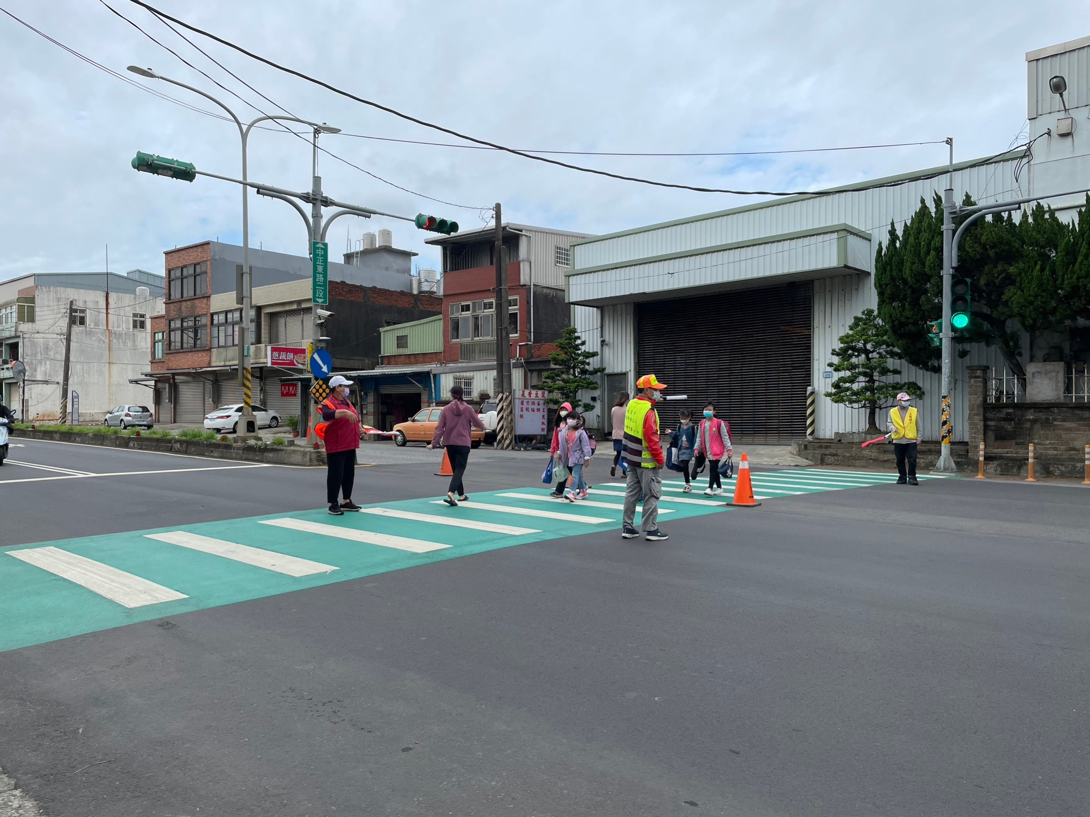 | 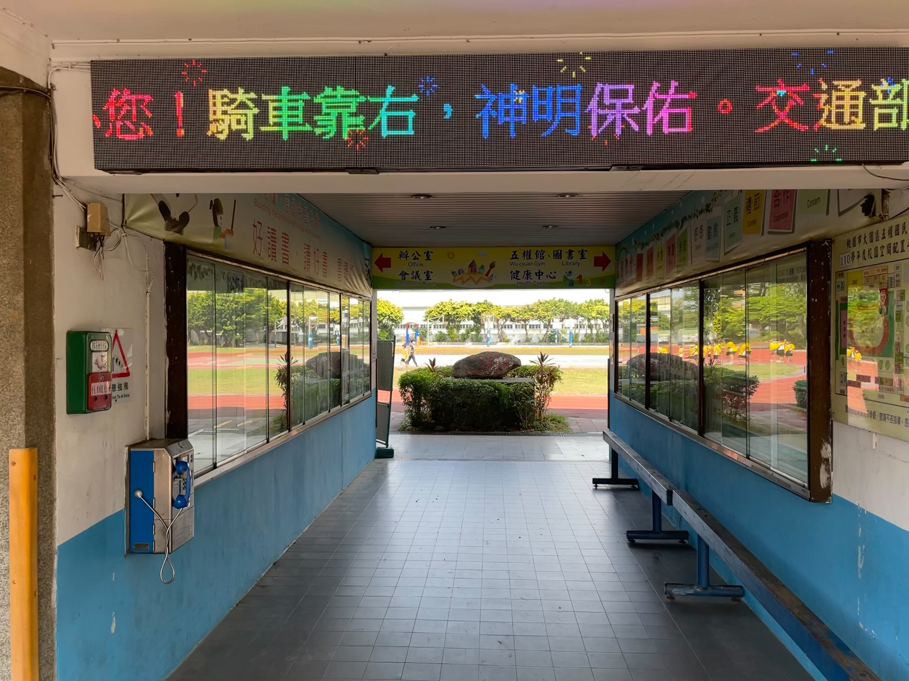
說明：交通導護志工協助上放學引導 | 說明：跑馬燈展示交通安全宣導訊息
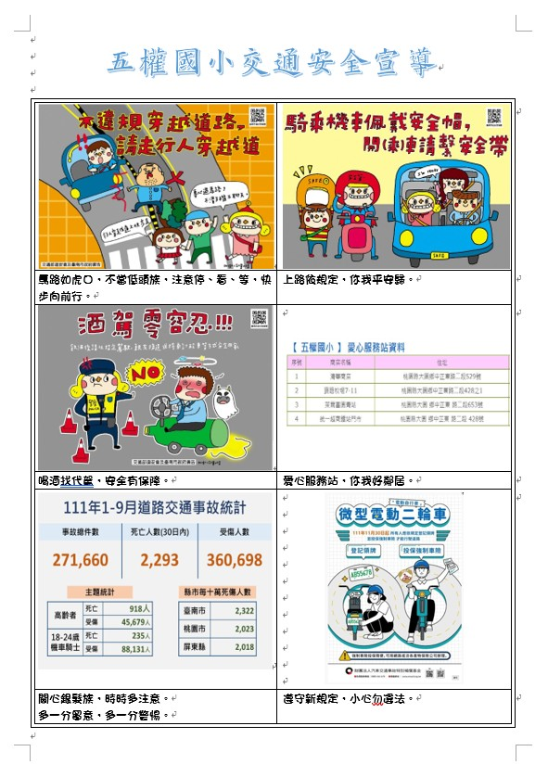 | 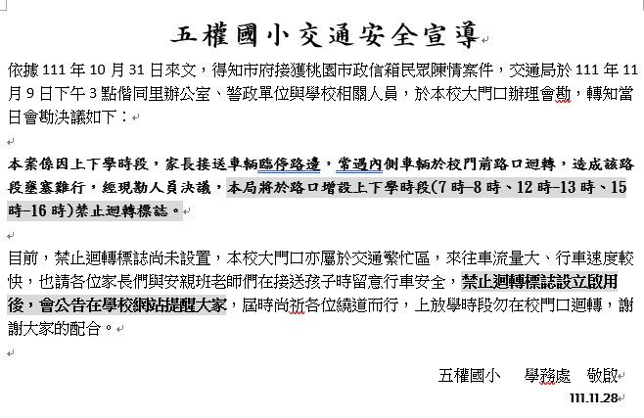
說明：配合警察局、桃園市政府交通局、交通部相關資訊揭露與宣導 | 說明：發下交通安全宣導單，請家長協助遵守。

